

МІНІСТЕРСТВО ОСВІТИ ТА НАУКИ УКРАЇНИ
НАЦІОНАЛЬНИЙ ТЕХНІЧНИЙ УНІВЕРСИТЕТ УКРАЇНИ
«КИЇВСЬКИЙ ПОЛІТЕХНІЧНИЙ ІНСТИТУТ
імені ІГОРЯ СІКОРСЬКОГО»

Навчально-науковий інститут прикладного системного аналізу
Кафедра системного проектування

Звіт
про виконання практичної роботи №5
з дисципліни «Проєктування інформаційних систем»

Виконав:
студент 4 курсу, групи КН-32
Майстренко Ілля Ігорович

Київ - 2026

Мета роботи
Опанувати Test Driven Development у конвеєрі з кодинговим агентом: реалізувати REST API відповідно до затвердженого на API-GATE контракту, засвоїти розмежування верифікації й валідації, виконати рефакторинг без зміни зовнішньої поведінки та відпрацювати кероване внесення зміни до затвердженої специфікації через адендум.

1. Вхідні артефакти та завдання агенту
Роботу розпочато з перевірки повноти вхідних артефактів і наявності рішення GO на API-GATE за записом logs/api-gate.md. Агенту передано базову SRS версії 1.0, критерії прийняття, 14 BDD-сценаріїв, словник термінів, контракт spec/api/openapi.yaml, позитивні й негативні сценарії API, план проєкту з 31 тікетом, реєстр ризиків і матрицю простежуваності.
Завдання агенту та обмеження, задані людиною, зафіксовані в logs/agent-session-03.md. Ключових обмежень п'ять: тести виводяться з вимог, а не з коду; жодна операція поза контрактом не реалізується без адендуму; кожен етап закривається рішенням TEST-GATE до написання коду; зміни агента переглядаються через git diff і позначаються [agent]; коміт test: для вимоги передує коміту feat: для тієї самої вимоги.

2. Поділ системи на компоненти
Вайб-кодинг не застосовувався: система одразу розділена на шари з чітко визначеною відповідальністю. Маршрут не торкається SQL, служба не знає про HTTP, репозиторій не знає про вимоги. Перевіряється це тим, що обчислення грошей тестуються без бази даних і без HTTP-клієнта.
Компонент | Каталог | Відповідальність
Маршрути | src/food_expenses/api/routers | адреси, коди статусів, заголовки
Схеми | src/food_expenses/api/schemas.py | тіла запитів і відповідей за контрактом
Служби | src/food_expenses/services | правила предметної області зі SRS
Репозиторії | src/food_expenses/repositories | доступ до SQLite, без правил
Обчислення | money.py, periods.py, aggregation.py | суми, межі періодів, підсумовування
Перевірка даних | validation.py, text.py | правила REQ-F-013…019, REQ-A-002
Журналювання | logging_setup.py | журнал дій і журнал помилок
База даних | db.py | схема, міграції, транзакції
Усього 36 модулів реалізації. Межі між шарами витримані: перевірка ізоляції даних REQ-F-003 після рефакторингу лежить в одному модулі services/guards.py, а не повторюється в кожній службі.

3. Каркас проєкту і запуск тестів
Етап 0 дав інфраструктуру: структуру /src і /tests, залежності, запуск повного набору тестів однією командою та журнал прогонів. Цикл «червоний тест — код» на цьому етапі не застосовувався свідомо: каркас не реалізує жодної функціональної вимоги, а REQ-NF-001 вимагає TDD саме для них. Це рішення записане в журналі сесії, щоб не вдавати TDD там, де його немає.
$ python tools/run_tests.py
Прогін записано: logs/test-runs.md
Результат: усього 8, успішних 8, неуспішних 0
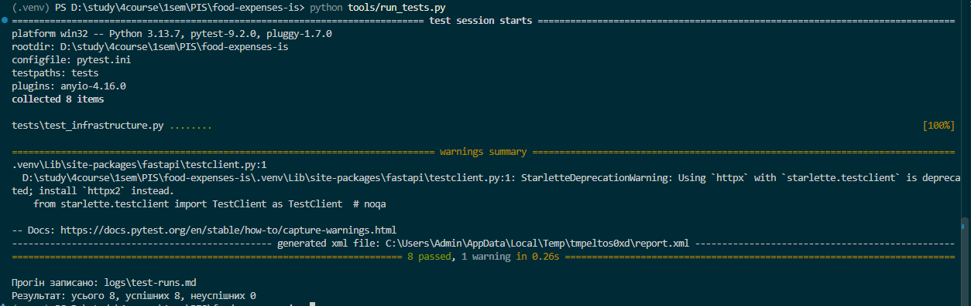
Рисунок 1 - Етап 0: каркас проєкту, запуск тестів однією командою і запис прогону в журнал

4. Цикл TDD
Для кожної групи вимог виконувався однаковий цикл: тести з SRS і контракту, прогін із підтвердженням непроходження з очікуваної причини, рішення TEST-GATE, реалізація, повторний прогін. Нижче наведено фактичні числа кожного етапу.
Етап | Вимоги | Тестів | Прогін до коду
Профілі | REQ-F-001…004 | 13 | 13 неуспішних: маршрутів /profiles немає
Категорії | REQ-F-020…025 | 20 | 20 неуспішних: операцій категорій немає
Покупки й гроші | REQ-F-005…012 | 37 | 28 неуспішних: немає модуля money
Перевірка даних | REQ-F-013…019 | 21 | 15 неуспішних: правил немає
Підсумки й графіки | REQ-F-026…033 | 29 | 27 неуспішних: операцій немає
Експорт і копія | REQ-F-035, 036 | 14 | 13 неуспішних: операцій немає
Бюджети (адендум) | REQ-A-001…009 | 22 | 22 неуспішних: таблиці budgets немає
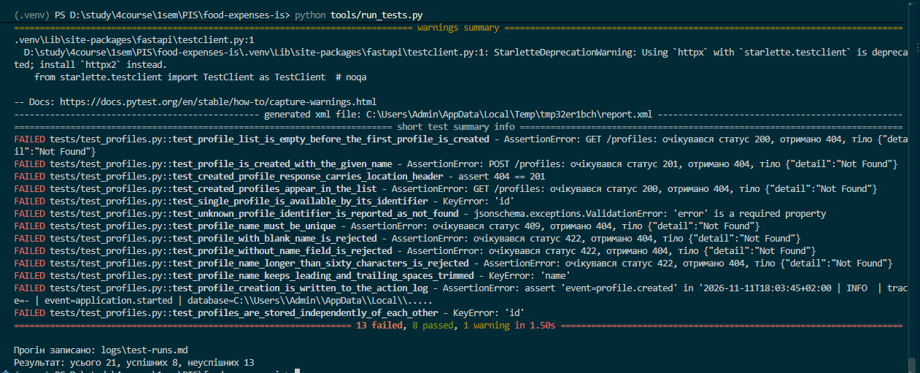
Рисунок 2 - Червоний крок профілів: 13 тестів не проходять з однієї очікуваної причини — маршрутів /profiles ще не існує
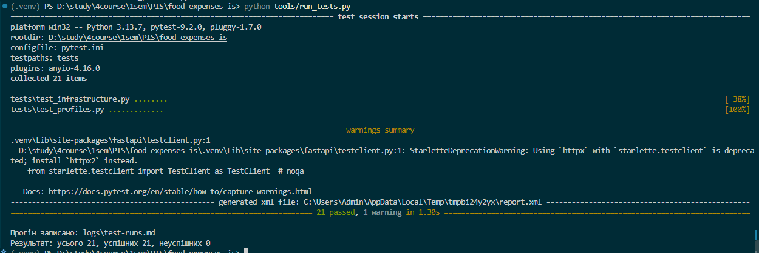
Рисунок 3 - Зелений крок профілів після реалізації: 21 тест, усі успішні

5. Приклад, що відрізняє правильну реалізацію
Не кожен тест однаково корисний. Найцінніші ті, що відрізняють правильну реалізацію від типової помилки. У наборі обчислень такий приклад один: добуток 0,05 × 0,5 дорівнює 0,025, і за REQ-F-006 половина копійки заокруглюється вгору, тобто результат має бути 0,03.
Вбудована функція round у Python заокруглює половину до парного й дала б 0,02. Агент саме так і реалізував обчислення в першому варіанті. Помилка пройшла б усі інші тести, бо на «звичайних» числах результат однаковий. Після перегляду обчислення замінено на Decimal із ROUND_HALF_UP.
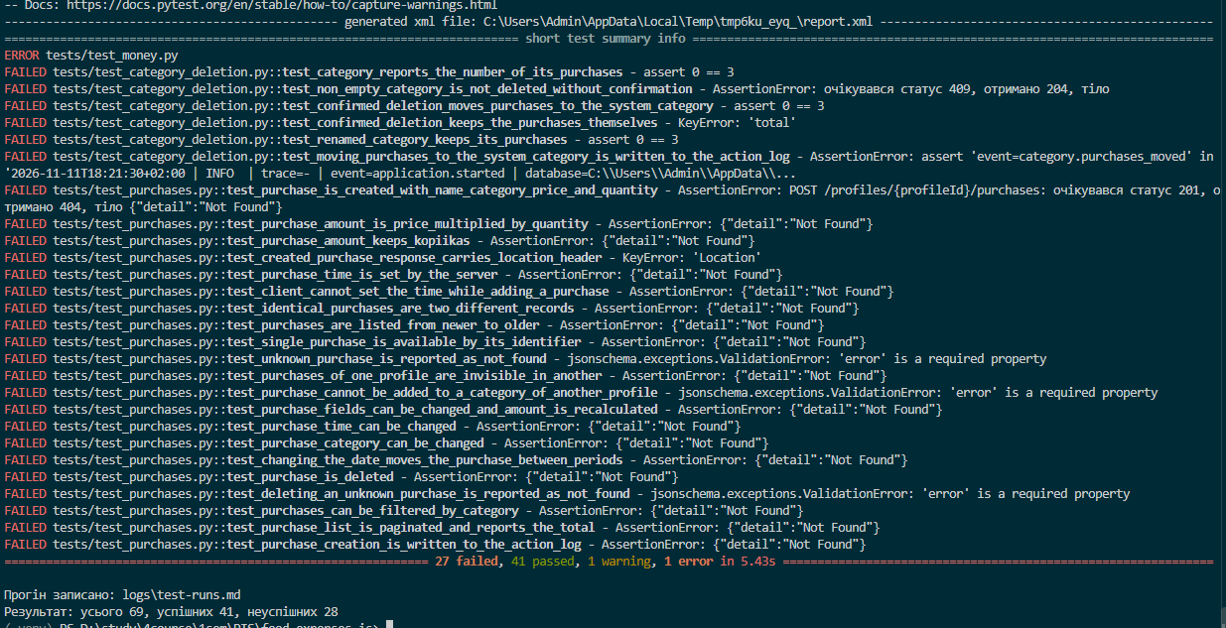
Рисунок 4 - Червоний крок покупок: помилка збирання test_money.py — модуля обчислень ще не існує

6. Перевірка вхідних даних і DATA-GATE
Кожен негативний тест перевіряє не лише код відповіді, а й те, що запис не створено й не змінено. Без цієї перевірки повідомлення про помилку нічого не доводить: система могла б і показати помилку, і зберегти покупку. Саме так сформульований критерій прийняття REQ-F-019.
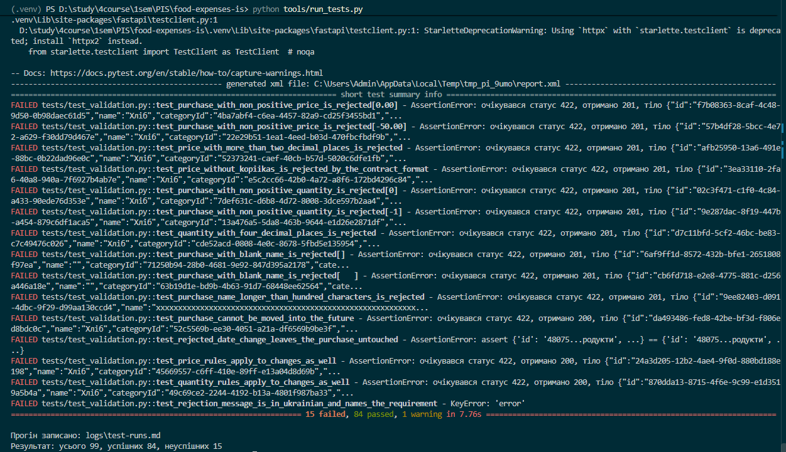
Рисунок 5 - Червоний крок перевірки даних: 15 нових тестів не проходять, 84 наявні лишаються успішними
Контрольна точка DATA-GATE перевірила дев'ять умов: покриття REQ-F-001…025 тестами, прогін однією командою, порядок комітів test: раніше за feat:, звіряння зі схемами контракту, окрему перевірку ізоляції профілів, окрему перевірку точності сум, незмінність даних після відмови, відсутність операцій поза контрактом і наявність журналів. Рішення — GO.
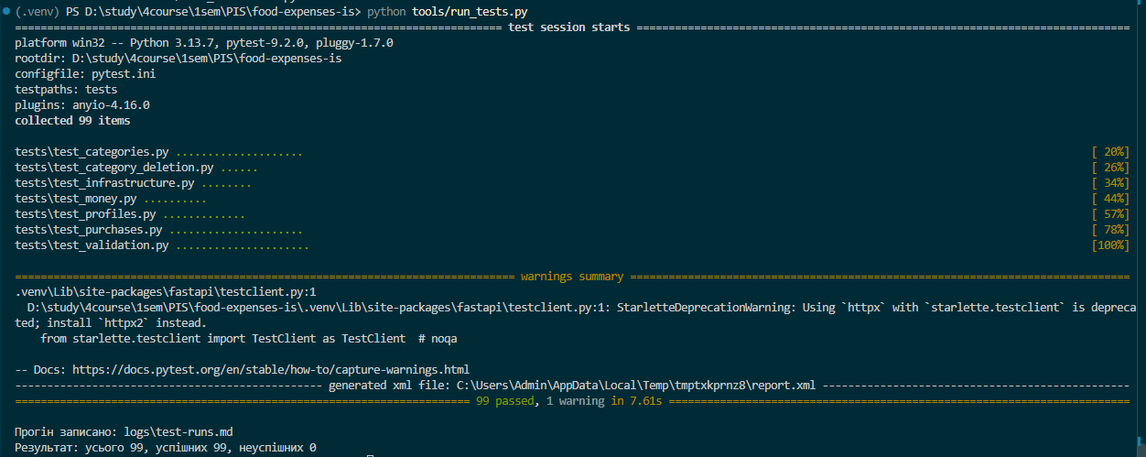
Рисунок 6 - DATA-GATE: ядро даних готове, 99 тестів успішні

7. Підсумки, розбивка та графіки
Межі періодів — найдорожче місце системи: помилка межі не падає, а тихо дає неправильну суму. Саме через межі тижня й місяця в лабораторній роботі №1 виник конфлікт між людиною й агентом. Тому кожна межа перевіряється парою тестів: останній день усередині періоду і перший день за ним.
Період | Межі | Перевірка
День | календарна доба | 05.10 входить, 06.10 не входить
Тиждень | понеділок — неділя | 11.10 входить, 12.10 не входить
Місяць | 1-ше — останнє число | 31.10 входить, 30.09 не входить
Діапазон | включно з обома межами | 01.10 і 03.10 входять, 04.10 ні
Підсумки не обчислюються функцією SUM у SQL. Грошові суми зберігаються текстом, і SUM звела б їх до числа з рухомою комою, тобто втратила б копійки всупереч REQ-NF-010. Репозиторій віддає рядки, а служба підсумовує їх у Decimal. Ціна цього рішення перевірена окремим тестом швидкодії: на базі з 10 000 покупок підсумок за місяць обчислюється швидше за встановлену межу в одну секунду (REQ-NF-009).
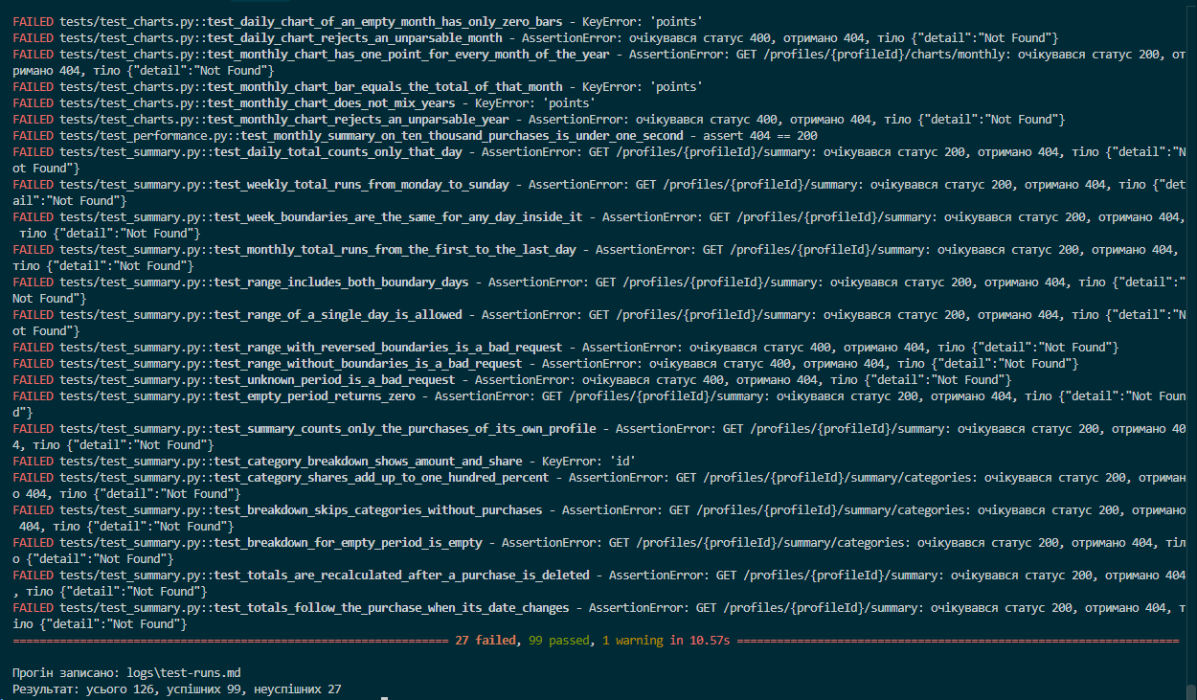
Рисунок 7 - Червоний крок аналітики: 27 тестів підсумків, розбивки та графіків не проходять до реалізації
Під час цього етапу виявлено суперечність між двома критеріями прийняття: REQ-F-031 вимагає стовпчик на кожен день місяця, а REQ-F-033 — порожній графік за місяць без покупок. Для порожнього місяця одне виключає інше. Прийнято тлумачення: точок стільки, скільки днів у місяці, а «порожній» означає, що жоден стовпчик не піднімається над нулем. Тлумачення закріплено тестом і записано в журналі контрольної точки.
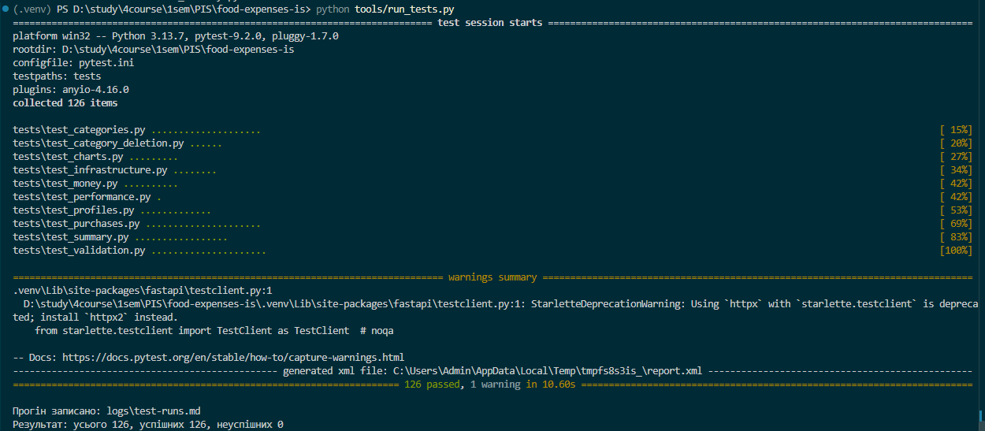
Рисунок 8 - ANALYTICS-GATE: підсумки й аналітика готові, 126 тестів успішні

8. Експорт і резервна копія
Тест резервної копії перевіряє не факт створення файлу, а його придатність: відкриває копію як базу SQLite і рахує в ній покупки. Файл правильного розміру, який неможливо прочитати, вимогу REQ-F-036 не виконує — а саме так виглядає типова помилка, коли копію роблять звичайним копіюванням файлу під час незавершеної транзакції. У реалізації використано вбудований механізм SQLite.
Червоний крок цього етапу виявив пастку маршрутизації ще до написання коду: адреса /purchases/export збігається з шаблоном /purchases/{purchaseId}, і сервер відповідав «покупку не знайдено». У реалізації маршрут експорту оголошений раніше за маршрут з ідентифікатором.

9. Система журналювання
Усі дії в системі записуються в logs/app.log, помилки виконання додатково дублюються в logs/errors.log із датою, часом і текстом помилки (REQ-NF-008). Кожен запит отримує власний trace-ID, який потрапляє в кожен рядок журналу цього запиту і повертається клієнту в заголовку X-Trace-Id, тому запис у журналі можна зіставити з конкретною відповіддю сервера.
2026-11-11T19:50:39+02:00 | INFO | trace=26614880-... | event=purchase.created |
profile=767c2e86-... | purchase=1f1da2f5-... | amount=100.00
2026-11-11T19:48:45+02:00 | WARN | trace=9b0ec5db-... | event=request.rejected |
code=VALIDATION_FAILED | requirement=REQ-F-017
Склад подій: створення, зміна й видалення покупок, категорій, профілів і бюджетів, перенесення покупок до службової категорії, експорт, створення резервної копії, кожен оброблений запит із кодом відповіді та часом обробки.
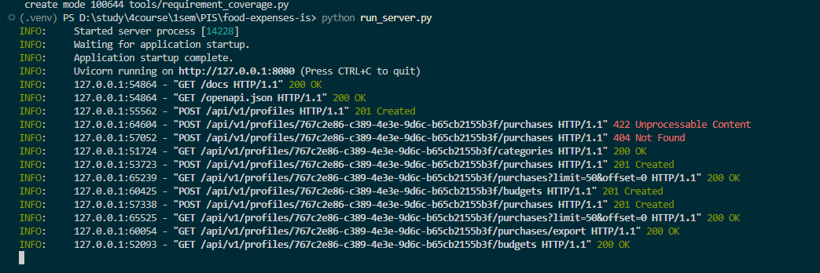
Рисунок 9 - Журнал запущеного сервера під час ручної перевірки: коди відповідей відповідають виконаним діям

10. Рефакторинг базової реалізації
Рефакторинг вважається виконаним без зміни поведінки, якщо проходить той самий набір тестів без жодної правки в тестах, набір операцій збігається з контрактом, а коди відповідей, коди помилок і тексти повідомлень лишаються тими самими. Остання умова важлива окремо: повідомлення бачить користувач, тому його зміна — це зміна поведінки.
Що винесено | Звідки | Навіщо
clean_name (text.py) | три служби | однакове правило назви було написане тричі
guards.py | чотири служби | перевірка REQ-F-003 була розсіяна по файлах
aggregation.py | дві служби | підсумовування копійок мало дві реалізації
params.py | п'ять маршрутів | описка розвела б опис API з контрактом
validate_money_amount | дві перевірки | ціна й бюджет перевірялися однаково
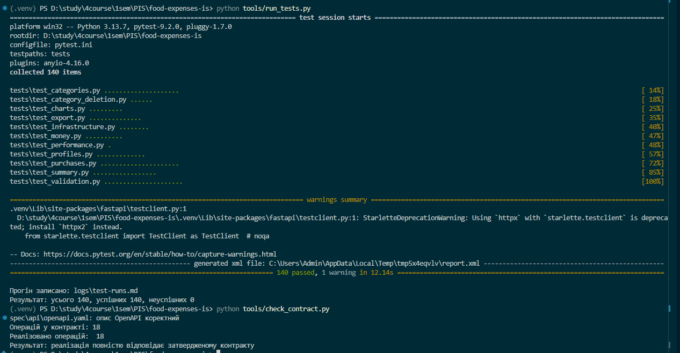
Рисунок 10 - Рефакторинг базової реалізації: ті самі 140 тестів без правок і повна відповідність контракту

11. Адендум ADD-01: місячний бюджет на категорію
Базова система відповідає на питання «скільки я витратив». Сума за місяць стає відомою тоді, коли місяць уже закінчився і зробити з нею нічого не можна. Потреба, що з цього випливає, — бачити не лише факт витрат, а й те, чи вкладаються вони в намір.
Це оформлено адендумом, а не звичайним тікетом, бо в spec/idea.md прямо записано: «Бюджети та ліміти витрат не плануються». Це обмеження пройшло через SPEC-GATE і API-GATE, тому бюджети — вихід за затверджені межі, а не уточнення наявної вимоги. Якби таку зміну можна було внести звичайним тікетом, межі специфікації втратили б сенс.
ID | Вимога
REQ-A-001 | Встановлення місячного бюджету на категорію активного профілю
REQ-A-002 | Сума бюджету більша за нуль, з двома знаками після коми
REQ-A-003 | Категорія має не більш ніж один бюджет у межах профілю
REQ-A-004 | Перелік бюджетів із витратами за місяць і залишком
REQ-A-005 | Позначка перевищення та сума перевищення
REQ-A-006 | Зміна суми раніше встановленого бюджету
REQ-A-007 | Видалення бюджету; покупки категорії не змінюються
REQ-A-008 | Разом із категорією видаляється і її бюджет
REQ-A-009 | Бюджети інших профілів недоступні
Базова SRS навмисно лишилася незмінною: затверджений документ не переписується заднім числом, він фіксує, про що домовилися на момент SPEC-GATE. Усе, що додалося пізніше, живе в адендумі й читається разом із ним. Контракт оновлено до версії 1.1.0: додано чотири операції, три схеми та два коди помилок; наявні вісімнадцять операцій не змінювалися.
Обсяг зміни свідомо обмежено. Агент пропонував додати бюджет на профіль у цілому, бюджет на довільний період, різні суми для різних місяців і заборону додавати покупки понад бюджет. Прийнято лише місячний бюджет на категорію. Заборона витрат відхилена окремо: система веде облік і показує стан, а рішення витрачати лишається за людиною — застосунок, який відмовляється записати те, що вже сталося, перестає бути обліковою системою.

12. Реалізація адендуму за TDD
Адендум не скасовує TDD: порядок той самий, що й для базових вимог, відрізняється лише джерело вимог. Прогін до написання коду дав 22 неуспішних тести при 140 успішних — це означає, що до реалізації бюджетів система поводилася рівно так, як описано базовою специфікацією, і жодної частини нової поведінки в ній випадково не було.
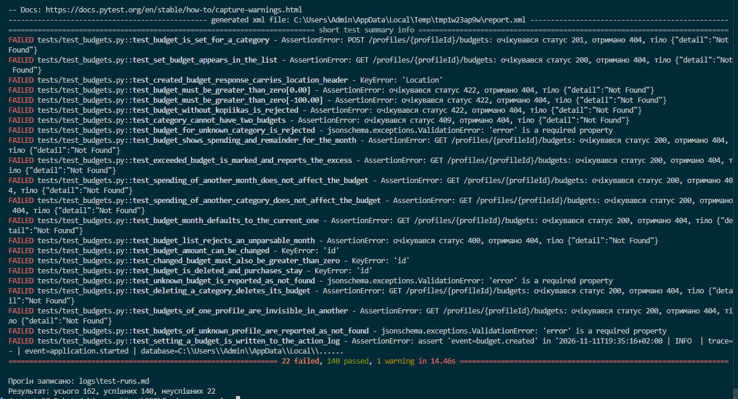
Рисунок 11 - Червоний крок бюджетів: 22 нових тести не проходять, 140 базових лишаються успішними
Під час перегляду змін агента відхилено три рішення. Перше: міграція, що змінювала наявну таблицю покупок, замінена окремою таблицею бюджетів. Друге: від'ємний залишок при перевищенні замінено на нуль із окремим полем суми перевищення, бо схема Money в контракті не допускає від'ємних значень. Третє: видалення бюджету разом із категорією зроблено явним і потрапляє в журнал, а не покладається на каскад зовнішнього ключа, бо REQ-A-008 — це вимога, а не побічний ефект схеми бази.
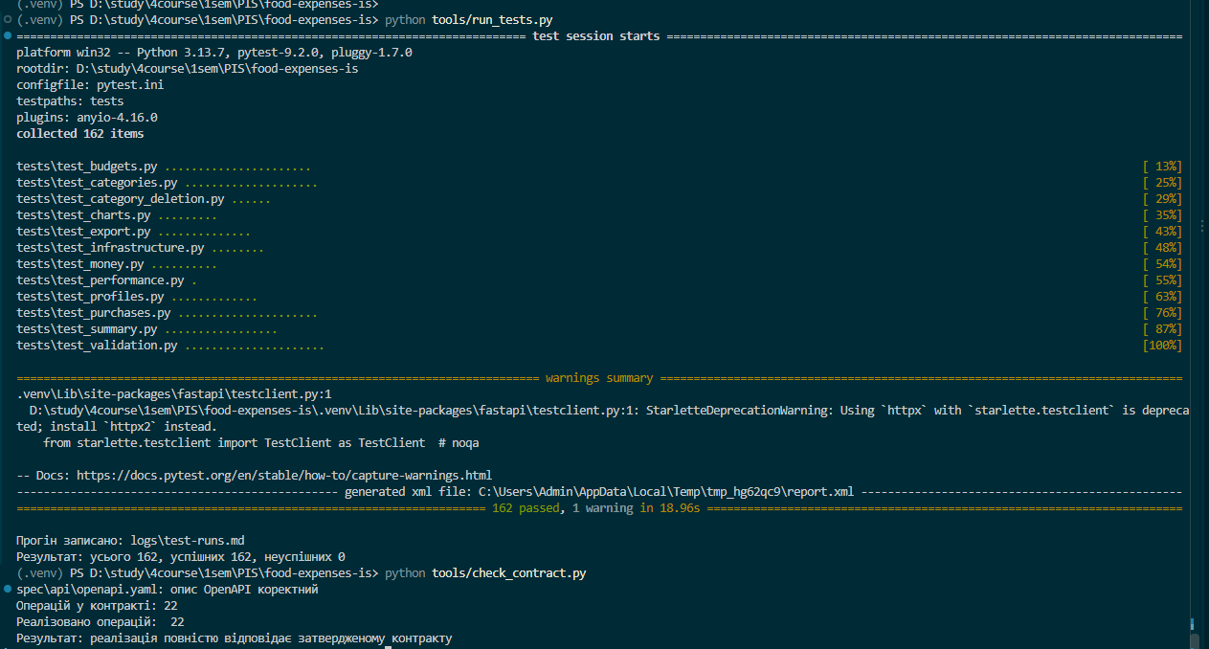
Рисунок 12 - Повна регресія після реалізації адендуму: 162 тести успішні, 22 операції контракту реалізовані повністю

13. Верифікація
Верифікація відповідає на питання «чи зроблено систему правильно». Для цього створено два інструменти: tools/check_contract.py звіряє набір операцій застосунку з контрактом в обидва боки, а tools/requirement_coverage.py збирає вимоги зі SRS і адендуму та знаходить тести з позначкою requirement.
Показник | Значення
Вимог оголошено | 64
Покрито автоматизованими тестами | 50
Перевіряються процесом, а не тестом | 9
Поза обсягом ЛР5 (рівень інтерфейсу) | 5
Без покриття | 0
Операцій у контракті / реалізовано | 22 / 22
Поділ на три групи принциповий. Вимоги процесу — REQ-NF-001, 004, 006, 007 і подібні — тестом довести неможливо: жоден тест не покаже, що коміт test: був раніше за feat:. Це доводить історія репозиторію й записи в /logs. П'ять вимог рівня інтерфейсу користувача свідомо не реалізовані в межах цієї роботи і позначені в матриці як такі, а не забуті.
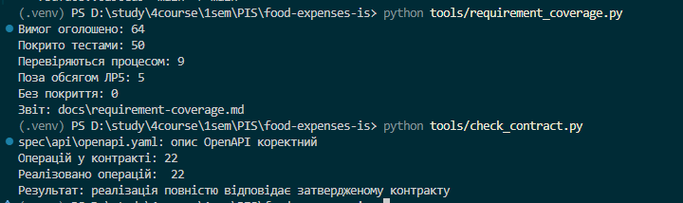
Рисунок 13 - Верифікація: покриття вимог тестами без прогалин і повна відповідність реалізації контракту

14. Валідація людиною
Валідація відповідає на інше питання — «чи зроблено ту систему». Її виконано вручну на запущеному сервері через сторінку /docs: створення профілю, додавання власних покупок, перегляд списку й підсумків, встановлення бюджету, навмисне перевищення бюджету, експорт і відкриття експортованого файлу.
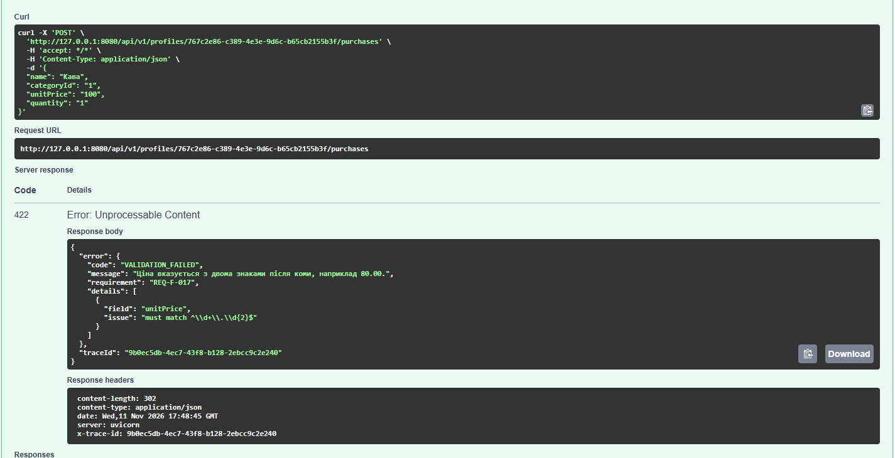
Рисунок 14 - Валідація виявила незручність: ціна «100» відхиляється, бо контракт вимагає «100.00» (відкрите питання ВП-03)
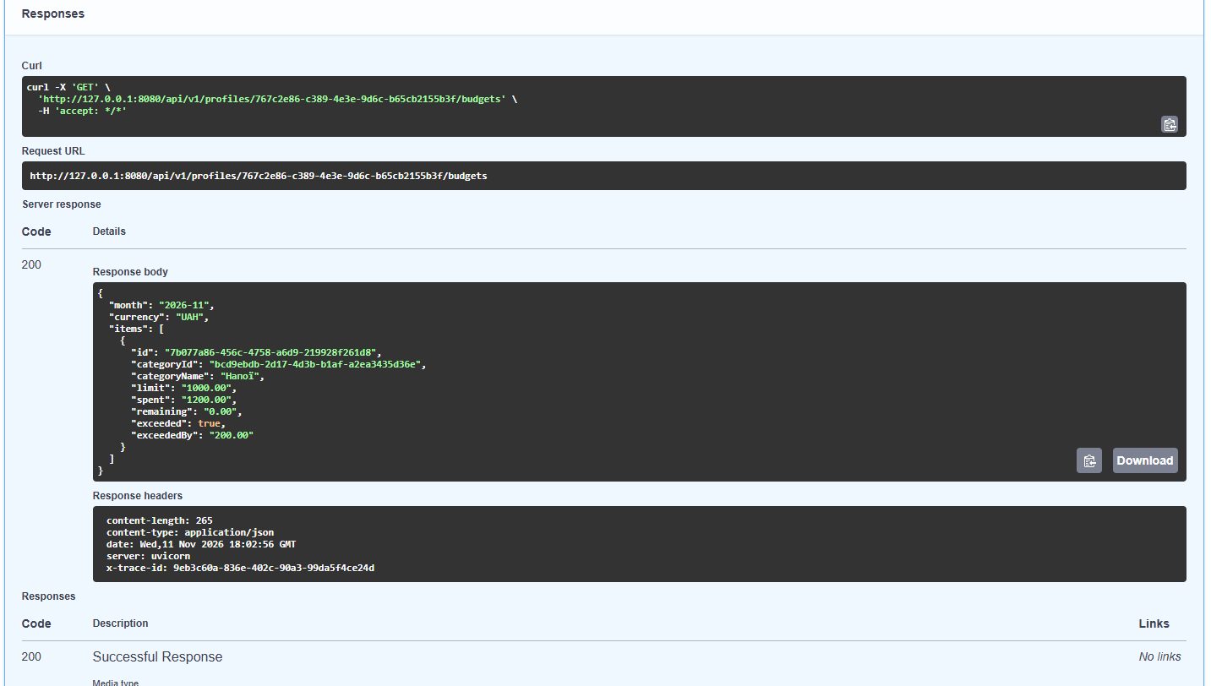
Рисунок 15 - Перевищення бюджету: витрачено 1200,00 грн при бюджеті 1000,00 грн, залишок 0,00, перевищення 200,00 (REQ-A-005)
Друге зауваження виявилося важливішим за перше. Експортований файл CSV відкрито в Excel: колонки, кількості, суми й дати правильні, але українські назви нечитні. Формально вимога REQ-I-003 виконана — файл у UTF-8, роздільник кома, склад колонок збігається з вимогою, і тести експорту проходять. Але мета користувача не досягається, бо Excel під Windows без позначки BOM читає файл як однобайтове кодування.
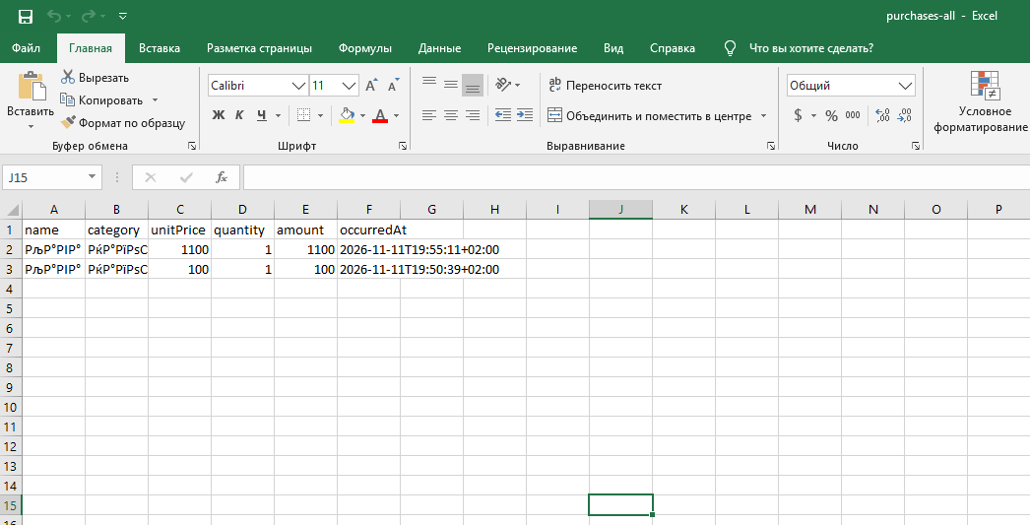
Рисунок 16 - Експортований CSV в Excel: суми й дати правильні, українські назви нечитні (відкрите питання ВП-06)
Це той випадок, заради якого валідація існує окремо від верифікації. Верифікація каже «відповідає REQ-I-003», валідація каже «не працює». Автоматичний тест цього не ловить і не міг зловити: він читає файл тим самим кодуванням, яким його записали. Обидва зауваження записані як відкриті питання, реалізація не змінювалася, бо виправлення змінило б зовнішню поведінку, а така зміна потребує адендуму.

15. Матриця простежуваності
Матрицю доповнено колонками «Тест» і «Код», додано дев'ять вимог адендуму, окремий розділ про вимоги поза обсягом роботи, шість відкритих питань і дві розв'язані суперечності між артефактами. Ланцюг простежуваності замкнений повністю.
вимога -> критерій прийняття -> BDD-сценарій -> тікет ->
операція API -> тест -> код
Вимога | Критерій | Операція API | Тест | Код
REQ-F-006 | КП REQ-F-006 | POST /purchases | test_money.py (3) | money.py
REQ-F-027 | КП REQ-F-027 | GET /summary | test_summary.py (2) | periods.py
REQ-A-005 | КП REQ-A-005 | GET /budgets | test_budgets.py (3) | services/budgets.py

16. Підсумкова контрольна точка IMPL-GATE
Рішення ухвалено за результатами тестування, верифікації та валідації. Перевірено десять умов: прогін тестів, покриття вимог, відповідність контракту, порядок комітів, виконаний рефакторинг, оформлений адендум, TDD для вимог адендуму, виконана верифікація, виконана валідація, наявність журналів.
Показник | Значення
Операцій REST API | 22 (18 базових + 4 за адендумом)
Автоматизованих тестів | 162
Модулів реалізації | 36
Пройдених контрольних точок | 10
Рефакторингів | 2
Зафіксованих відкритих питань | 6
Рішення — GO. Обґрунтування: усі десять умов виконані, прогалин у покритті немає, поведінки поза затвердженими артефактами не виявлено, валідація підтвердила відповідність початковому задуму. Рішення REVISE не приймається, бо жодне зі знайдених зауважень не стосується правильності обліку і жодне не можна виправити, не змінивши зовнішньої поведінки, — а така зміна за правилами роботи потребує адендуму, тобто окремого циклу, а не доробки після контрольної точки. Рішення STOP не приймається, бо система виконує те, заради чого створювалася.

17. Артефакти і коміти
Історія репозиторію відображає послідовність формування вимог, створення тестів, реалізації та рефакторингу. Для кожної групи вимог коміт test: передує коміту feat:, між етапами стоять коміти контрольних точок.
- chore: add project skeleton, logging and one-command test run — каркас і журнали;
- test: / feat: для профілів, категорій, покупок, перевірки даних, підсумків, експорту;
- gate: DATA-GATE passed та gate: ANALYTICS-GATE passed — контрольні точки етапів;
- refactor: extract shared name validation and profile isolation guards — перший рефакторинг;
- spec: add addendum ADD-01 monthly category budget, contract 1.1.0 — адендум і контракт;
- gate: SPEC-ADDENDUM-GATE passed — затвердження адендуму;
- test: / feat: для вимог адендуму та другий коміт refactor:;
- docs: update traceability matrix and record IMPL-GATE decision GO — підсумкові артефакти.

Висновки
SDD і TDD разом виловили шість помилок агента до того, як вони потрапили в систему: заокруглення half-even замість half-up в обчисленні вартості, обчислення підсумків функцією SUM у SQL із втратою копійок, межа тижня від неділі замість понеділка, видалення категорії перед перенесенням її покупок, копіювання файлу бази замість вбудованого механізму SQLite і перезапис резервної копії резервною копією. Жодна з них не була очевидною під час читання коду. Кожну знайдено через звіряння з конкретною вимогою.
Розмежування верифікації й валідації підтвердилося на експорті у CSV. Файл проходить усі тести, відповідає контракту й дослівно виконує REQ-I-003, але в Excel українські назви нечитні. Автоматична перевірка цього виявити не могла: вона читає файл тим самим кодуванням, яким його записала. Таку розбіжність бачить лише людина, яка намагається скористатися результатом.
Адендум виконав роль обмежувача обсягу. Коли заборона «бюджети не плануються» записана в затвердженому документі, додати бюджети без обґрунтування неможливо: потрібно сформулювати потребу, перелічити вплив на артефакти й окремо назвати те, що до зміни не входить. Саме останній розділ зупинив розростання обсягу: з чотирьох запропонованих агентом можливостей у роботу пішла одна, решта стала відкритими питаннями.

